高二历史暑假作业综合练习卷四
一、选择题（本大题16小题，每题3分，共48分）
1．下图为秦汉郡县乡里组织图。据图可知，秦汉时期
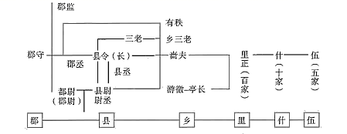
A．官僚政治制度已经成熟 B．地方治理体系基本形成
C．地方机构建设分权明显 D．彻底消除封建割据隐患
2．宋明理学的代表人物“二程”、朱熹、陆九渊、王阳明等都以“人心惟危，道心惟微；惟精惟一，允执厥中”为圣人心传的秘旨，强调以道心制约人心，以找回唐末五代以来被破坏了的伦理规范和价值理想，重建精神家园和价值理想。据此分析，程朱陆王等思想家都主张
A．理先于气，但不能离开气 B．扫落物欲，发明本心
C．存天理，灭人欲 D．日积月累，循序渐进
3.明清时期，景德镇的瓷器“行于九域，施及外洋”；佛山镇的铁锅不仅远销吴越荆楚，而且大量出口；浙江桐乡县炉头镇的铁器品“大江南北咸仰赖”。这一历史现象反映出
A．商业发展促进商业市镇兴起 B．资本主义萌芽在江南的兴起
C．全国手工业的发展相对平衡 D．商品流通已经打破地域限制
4. 对辛亥革命的认识，中共中央在第一次对时局的主张中指出：“辛亥革命战争有两个意义，一个是反对满洲帝政之民主运动，一个是反对外力压迫之自强运动。”这一认识强调这场革命
A. 完成了民族独立 B. 反帝反封建的内涵
C. 改变了中国社会性质 D. 传播了民主科学精神
5.中国知识分子和开明官僚纷纷觉醒，意识到中国先前几十年的洋务运动实际上是一次跛足的现代化运动。从这种认识出发，他们开始组织学术团体，创办以开民智、鼓民力为基本宗旨的近代报纸杂志。他们认识的变化源于
A.维新变法成为社会共识 B.甲午战争失败的强烈刺激
C.三民主义思想广泛传播 D.清政府成为了洋人的朝廷
6. 1931年~1934年中国钢铁业情况表单位：吨，根据如表可知，当时
年份 | 铁砂产量 | 铁砂及生铁输出量 | 钢铁消费量 | 钢铁输入量
1931 | 1840279 | 831652 | 804000 | 557625
1932 | 1839212 | 758441 | 404000 | 430655
1933 | 1903466 | 992521 | 694000 | 525673
1934 | 2135031 | 864107 | 770000 | 617726
A.中国民族工业失去发展空间 B. 民族企业规模日益萎缩
C.国民政府实业政策无甚成效 D. 中国工业基础薄弱落后
7.毛泽东在《星星之火，可以燎原》一文中提出：“抛弃城市斗争，是错误的；但是畏惧农民势力的发展，以为将超过工人的势力而不利于革命，如果党员中有这种意见我们以为也是错误的。”毛泽东文章中提到的党内这种关于革命道路分歧基本结束于
A．井冈山根据地建立 B．八七会议召开 C．遵义会议召开 D．中共七大的召开
8．著名史学家金冲及先生著有《转折年代——中国1947》一书。下列史实可以作为此“转折”的主要依据是
A．中华民族实现抗日战争的完全胜利 B．国共重庆谈判达成和平建国的共识
C．人民解放军进入了战略反攻阶段 D．人民解放战争完成了三大战略决战
9.建国初期《中国建设》杂志刊登了许多外国读者的反馈。一位印尼读者表示“今天每一个人都能感受到中国的少数民族是如何在人民政府的治理下享有和平和繁荣”。一位印度读者写道“在新中国少数民族是如何平等地享有全部自由，还享有自由的区域去实现进步和繁荣。”这些反馈直接表明外国读者
A.赞赏新中国的民族政策 B.讴歌中国的基层民主政治建设
C.认同和平共处五项原则 D.认识到爱国统一战线的优越性
10.2005年11月，新中国成立以来规模最大、堪称中非合作典范的中非峰会在北京召开。与会领导人郑重宣示，建立和发展“政治上平等互信、经济上合作共赢、文化上交流互鉴”的中非新型战略伙伴关系。回顾历史，下列项中，体现中非友好交往、团结合作的史实有
①1954年，日内瓦协议达成，结束法国在印度支那地区的殖民战争
②20世纪五六十年代，中国与非洲民族独立国家掀起建交高潮
③奉行独立自主和非集团的宗旨和原则的不结盟运动诞生
④阿尔及利亚等国支持恢复中华人民共和国在联合国的合法席位
A. ①② B. ②④ C. ①③ D. ③④
11.“南方谈话”是在总结国内风波和国际变局，分析国内外形势发展和我们所面临挑战的基础上产生的，既有政治上的鲜明性和针对性，也有理论上的深刻性和创造性，是邓小平理论走向成熟的集大成之作。“南方谈话”
A．标志着邓小平理论的初步形成 B．突破了改革开放的认识“瓶颈”
C．提出了社会主义分“两步走”战略 D．表明社会主义市场经济体制形成
12. 16世纪起，英国国王将大量特许状授予从事海外贸易的商人团体，成立特许公司。与此同时，欧洲许多国家掀起创办海外贸易特许公司的热潮。至18世纪末，特许公司数量已达数百个。这反映出该时期
A. 资本输出成为海外扩张的主要形式 B. 资本主义世界市场形成
C. 划分势力范围成为列强争霸的焦点 D. 殖民扩张呈现竞争格局
13.美国宪法特许国会对于几种重要的事情有制定全国法律的权力，特别重要的有四种：(一)规定赋税的征收，不须请求各邦政府的辅助；(二)直接募集及给养陆海军，不须求各邦的允诺；(三)管理与外国及各邦相互间的贸易及营业；(四)为处理一切对于实行宪法所赋予的职权起见，施行各种必要及正当的事项。这体现了
A．联邦政府拥有对内对外大权 B．中央集权与地方分权相结合
C．国家权力之间“分权与制衡” D．三权分立避免权力过分集中
14.1917 年 9 月，俄国君主派分子科尔尼洛夫发动叛乱，逼迫临时政府成员辞职。临时政府被迫请求苏维埃给予支持，恢复布尔什维克的合法地位。布尔什维克号召工人、士兵拿起武器，与叛军作殊死战斗，很快平息了叛乱。通过这一事件
A.罗曼诺夫王朝统治被推翻 B.两个政权并存的局面得到恢复
C.布尔什维克显示巨大力量 D.临时政府的政权基础发生变化
15.20世纪80年代，一位西方外交官曾说：“它(不结盟运动)在重大问题上敢于直言，它不是一个只作出消极反应的运动，它太有用了，因此不会消失。”这说明不结盟运动
A．积极帮助亚非拉国家获得“独立” B．根除了帝国主义和殖民主义
C．彻底打破了旧的国际政治格局 D．一定程度上冲击了美苏两极格局
16.德国社会学家哈贝马斯指出，欧洲各国民众必须在一定程度上“扩大”他们的民族认同，增加欧洲这一维度，“要把欧洲统一所带来的经济优势作为持续扩大欧盟的理由，就不能离开大大超越经济范畴的文化凝聚力”。该社会学家强调的是，欧洲一体化
A.缺乏统一的内部管理机制 B.应增强欧洲国家的文化认同
C.需要兼顾统一性与多元化 D.要从经济合作转向政治合作
二、材料解析题
17.（16分） 阅读材料，回答问题。
材料一 鉴于政治传统屡遭破坏的历史，为防患于未然，议会于1689年通过《权利法案》，将作为惯例的种种传统权利和自由写入法律文件，使之得到巩固、强化。通常认为，《权利法案》使议会取得高于国王的权力和地位，从而在英国确立了君主立宪政体。然而如果这些关于早已存在的权利和自由就是君主立宪的主要依据，那么严格来说，革命的政治后果并不是建立君主立宪，而是将这种早已存在的立宪传统以成文法的形式确立起来，以消除对议会的干扰和破坏。从某种角度看，《权利法案》 的意义并不在于使议会获得多少新的权力，而在于明确划分了议会和王权的权力界限，使双方此后得以避免再因权限模糊而发生严重的权力冲突，英国也因此获得了一个长期稳定的政治环境，为其经济发展提供了一个先决条件。英国革 命的实际意义也就主要在于此。——摘编自张新宇《从<权利法案>看英国革命》
材料二 遵守宪法是孙中山对袁的另一要求，宪法制定之前，先制定临时约法，3月7日,临时参议院开始讨论，3月11日公布，规定民国主权属于国民全体，以参议院、总统、国务员行使统治权。人民一律平等.... (均在法律上享有)诉讼、任官、考试、选举、被选举权利、立法权由参议院行使。总统、副总统由参议院选举。总统总揽政务，统率陆、海军，任命文武职员.但制定官制、官规，任命国务员、大使、公使及宣战、媾和、订立条约则须经参议院同意。总统提出法律案，公布法律及命令,公布法律及命令，均须国务员副署。约法施行十个月内，召集国会，制定宪法。就约法条文而论，关于民权的规定，与一般民主国家无大不同，为中国前所未有之事。对于国会的权力，尽量提高，对于总统的权力，多方限制，与内阁制相近。——摘编自郭廷以《近代中国史纲》
请回答
（1）根据材料一并结合所学知识，指出该学者强调《权利法案》的哪些历史作用?运用阶级分析法，说明《权利法案》的实质与作用。（6分）

（2）依据材料二，归纳《中华民国临时约法》的制定和内容的特点。（6分）

（3）综合上述材料结合所学知识，谈谈《权利法案》和《中华民国临时约法》历史影响的相同点。（4分）

18. （15分）阅读材料，完成下列要求。
材料一 经济全球化并不是一个新近出现的事物。自新航路开辟以来，资本主义经济体系就处于不断扩张之中。从19世纪后期到第一次世界大战爆发前，国际贸易迅速发展（如表4所示）。现有研究表明，1870到1914年间经济全球化达到一个小高潮。
世界贸易指数和贸易总额
年份 | 贸易指数（以1913年为100） | 贸易总额（单位：10亿法郎）
1870 | 24 | 45.5
1880 | 36 | 68.8
1890 | 49 | 94.2
1900 | 68 | 118.2
1910 | 85 | 162.4
1913 | 100 | 192.4
——摘编自刘宗绪主编《世界近代史》等
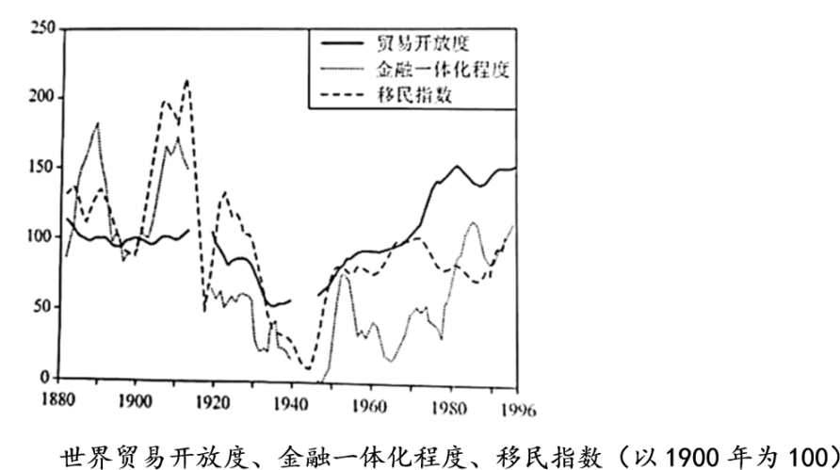
材料二

——摘编自斯蒂芬·布劳德伯利等编著《剑桥现代欧洲经济史》
请回答：
（1）根据材料一并结合所学知识，分析经济全球化在1870到1914年间达到小高潮的原因。（5分）

（2）根据材料二并结合所学知识，阐述第一次世界大战以来经济全球化发展的基本历程。（10分）

